Муниципальное бюджетное дошкольное образовательное учреждение
Детский сад комбинированного вида № 11

Конспект подгрупповой непосредственно образовательной деятельности по подготовке к обучению грамоте детей 5-7 лет с задержкой психического развития
На тему «Дифференциация звуков [а], [у]. Буквы А, У»

Составила: учитель - логопед
Демьяненко Вера Николаевна

Алексин, 2014
Организационная информация
Тема НОД | «Задания Незнайки», «Дифференциация звуков А, У»
Цель | Формирование звуковой культуры речи; подготовка детей к обучению грамоте.
Задачи | Образовательные:  1. уточнить артикуляцию гласных звуков;  2. дифференцировать звуки «а», у на слух и по артикуляции;  3. учить определять место звука в слове (начало, конец слова);  3. дифференцировать понятия «звук», «буква»;  4. учить управлять голосом, менять его громкость;  Коррекционно-развивающие:  1. развивать фонематическое восприятие;  2. развивать умение формулировать ответы на вопросы;  3. развивать артикуляционную моторику и зрительное восприятие;  4. развивать внимание, память, логическое мышление, пространственно-временные представления;  5. развивать общую и мелкую моторику.  Воспитательные:  1. воспитывать самоконтроль;  2. воспитывать желание активно работать на занятии.
Используемые педагогические технологии, методы и приемы | Педагогическая технология, предполагающая построение учебного материала на личностно-смысловой и эмоционально-психологической основе, компьютерная технология, игровая технология. Словесные, наглядные, практические, игровые методы. Наглядно-зрительные, наглядно-слуховые приёмы, беседа, вопросы.
Время реализации занятия | 20-25мин
Необходимое оборудование и материалы | Мультимедиа-проектор, ноутбук; презентация на дифференциацию звуков А, У «Задания Незнайки»; логопедическая программа «Говорим правильно».
Дидактическое обеспечение занятия | индивидуальные зеркала; индивидуальные карточки с самолётами (для выполнения задания на изменение силы голоса); по две буквы А У из разрезной азбуки, карандаши; буквы разрезанные на части.
Интеграция образовательных областей | «Социально-коммуникативное развитие»,  «Физическое развитие», «Познавательное развитие»
Ход и содержание НОД
Психогимнастика | Здравствуйте, ребята! Сегодня нас ждет что-то очень интересное.  Давайте покажем, как мы удивлены этому!  Мы умеем удивляться! (Дети удивленно поднимают брови).  Давайте покажем, как мы этому рады (Дети улыбаются).  К сожалению, наше хорошее настроение омрачает тоскливая и пасмурная погода.  Давайте посмотрим в окно и нахмуримся.  (Дети нахмуривают брови).  А теперь повторим еще раз:  Мы умеем удивляться,  Мы умеем улыбаться,  Мы умеем хмуриться!
Мотивация детей  Артикуляционная гимнастика показ слайдов  Уточнение артикуляции звуков  А, У  «Немое кино»  Работа с карточками | -Ребята, сегодня к нам пришёл необычный гость. Посмотрите кто это? (Незнайка)  - Он приготовил для вас интересные задания.  Поиграем с Незнайкой? (Да)  - Задание первое:  -Скажите, какие звуки вы знаете?  -Чем мы можем издавать звуки? (руками, ногами) Давайте похлопаем громко, а теперь тихо.  - Чем ещё мы можем издавать звуки (ртом, губами)?  -Правильно язык, зубы, губы помогают нам произносить звуки.  Давайте сделаем с вами гимнастику для губ.  Возьмите зеркала и повторяйте за мной движения  Упражнение «Окошко»  Широко открыв свой рот  Потянулся бегемот  Упражнение «Улыбка».  Тянем губы прямо к ушкам,  Улыбаемся друг дружке.  (Упражнение выполняется 5-6 раз, губы растянуты в улыбке, зубы обнажены)  Упражнение «Трубочка»  Подражаю я слону –  Губки хоботом тяну.  - Какие звуки называются гласными? (звуки, которые можно петь и тянуть). Какие гласные звуки вы знаете? (а, у, и, ы)  - Сегодня Незнайка приготовил задания на звуки А, У.  -Какое положение занимают губы, при произнесении звука А. Где находится язык?  -Какое положение занимают губы, при произнесении звука У. Где находится язык?  - Отгадайте, какой звук я сейчас произношу? (по артикуляции)  - Посмотрите на изображение самолётов. Подскажите Незнайке, какой самолёт летит ближе, а какой дальше?  - Как вы догадались?  - Покажите, гул какого самолёта звучит громко, вот так (Логопед произносит звук У громким голосом). А гул какого самолёта звучит тихо? (Логопед произносит звук У тихим голосом)  - Спой песенку большого самолёта, проведи пальцем по дорожке. Спой песенку маленького самолёта (дети поочереди произносят звук У громко и тихо)  - Молодцы!
Использование ИКТ: Интерактивная презентация  Определение места звука в слове. | -Вот следующее задание от Незнайки: отгадайте загадки и скажите, какой звук есть в слове отгадке.  - Каким цветом обозначают гласные звуки?  -Мы знаем, что звук может находиться в начале и в конце слова.  - Определите где стоит звук А в слове арбуз, белка, кошка? Где стоит звук Увслове утюг, утёнок?
Физ.минутка  Игра «Тянем звуки» | - Хорошо! А теперь выходите на ковёр и немножко отдохнём.  Осенью в лесу.  Заходи в осенний лес!  (ходьба на месте)  Много здесь чудес!  (разводит руки в стороны и оглядывается вокруг)  Вот берёзки золотые стоят  (поднимает руки вверх)  Под берёзками грибочки  (приседает)  На нас глядят –  В корзинку прыгнуть хотят  (прыжки на месте)  - А сейчас давайте поиграем. Я вам кидаю мяч и называю три слога, а вы возвращаете мяч и повторяете слоги: ма–ма - ма, му-му -ма, ба-бу-бу, та-та-ту….
Закрепление графического образа букв А, У  (конверты с буквами у каждого ребёнка) | - Мы знаем, что звуки обозначаются буквами. А что такое буквы? (букву –мы видим и пишем).  - Какие буквы нам прислал Незнайка? (Показ букв А, У)  - Эти буквы у него все рассыпались. Соберите буквы из частей.  Но сначала подготовим пальчики  Если листья пожелтели,  Дождь холодный моросит,  Птицы к югу полетели,  Значит осень к нам спешит.
Работа с разрезной азбукой | - Посмотрите, Незнайка пошёл в лес и заблудился какое слово он будет кричать? (АУ)  Вот вам задание  :- Выложите слово АУ из букв разрезной азбуки.  - Какая буква первая, какая вторая?  - Сделайте звуковую схему этого слова.  - Каким цветом, обозначают гласные звуки? (красным)
Игра «Выбери картинку» с использованием ИКТ  «Говорим правильно» (речевые звуки.ЗвукиА, У) | - Незнайка приготовил для вас следующее задание.  - Он поиграл с картинками и все перепутал. Назовите картинки и определите, в какую коробку нужно положить картинки, с буквой А, какие с буквой У ?
Подведение итогов | -Молодцы, ребята! Вы выполнили все задания Незнайки. И он хочет подарить вам раскраску.  - Какие буквы вы здесь видите? А, У  - Назовите картинки со звуком А. На звук У  Спасибо, ребята! Незнайке очень понравилось играть с вами он обязательно придёт в следующий раз.

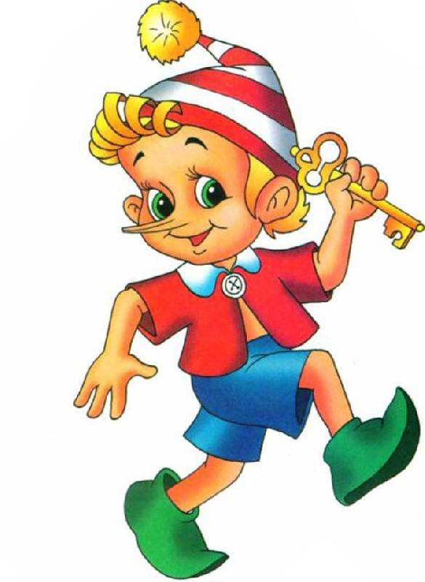

-Скажите, какие звуки вы знаете?
-Чем мы можем издавать звуки? (руками, ногами) Давайте похлопаем громко, а теперь тихо.
- Чем ещё мы можем издавать звуки (ртом, губами)?
-Правильно язык, зубы, губы помогают нам произносить звуки.
Давайте сделаем с вами гимнастику для губ.
Возьмите зеркала и повторяйте за мной движения
Упражнение «Окошко»
Широко открыв свой рот
Потянулся бегемот
Упражнение «Улыбка».
Тянем губы прямо к ушкам,
Улыбаемся друг дружке.
(Упражнение выполняется 5-6 раз, губы растянуты в улыбке, зубы обнажены)
Упражнение «Трубочка»
Подражаю я слону –
Губки хоботом тяну.
- Какие звуки называются гласными? (звуки, которые можно петь и тянуть). Какие гласные звуки вы знаете? (а, у, и, ы)

- Он поиграл с картинками и все перепутал. Назовите картинки и определите, в какую коробку нужно положить картинки, с буквой А, какие с буквой У ?

Заходи в осенний лес!
(ходьба на месте)
Много здесь чудес!
(разводит руки в стороны и оглядывается вокруг)
Вот берёзки золотые стоят
(поднимает руки вверх)
Под берёзками грибочки
(приседает)
На нас глядят –
В корзинку прыгнуть хотят
(прыжки на месте)

Он большой, как мяч футбольный,
Если спелый – все довольны.
Так приятен он на вкус
И зовут его …
Острые ушки,
На лапках подушки,
Усы как щетинка.
Дугою спинка.
Днем спит, на солнышке лежит.
Ночью бродит, на охоту ходит.
Он плывет по простыне,
Как кораблик по волне.
Он хозяйкам добрый друг
Электрический …
Пушистый хвост торчит с верхушки,
Что за странная зверюшка?
Щелкает орехи мелко,
Но конечно, это …

